**Navodila za vnos in elektronsko oddajo VLOG v aplikaciji**

**PRPV1420**

**1. JAVNI RAZPIS ZA PODUKREP 4.4: Podpora za neproizvodne naložbe, povezane z doseganjem kmetijsko-okoljskih-podnebnih ciljev**

Pripravil-a:

Marjeta Pšaker

Pregledal-a:

Erika Žolnir

**KAZALO**

1 TEHNIČNE ZAHTEVE IN POOBLASTILO 1

1.1 Tehnične zahteve 1

1.2 Navodila za izpolnjevanje Pooblastila 2

1.2.1 Pooblaščeni vlagatelji za elektronsko oddajo vloge 2

2 VSTOP V APLIKACIJO PRPV1420 3

3 IZBIRA USTREZNEGA JAVNEGA RAZPISA 4

4 POSTOPEK ZA PRIČETEK VNOSA VLOG 4

5 VNOS VLOGE 5

5.1 Osnovni gumbi v vlogi 6

5.2 Gumba CRS in RKG 8

5.3 Zavihki, podzavihki in vnosna polja 9

6 IZJAVE IN PRILOGE 12

6.1 Tabela Izjave 12

6.2 Tabela Priloge 13

6.3 Tabela Priponke 14

7 OCENITEV VLOGE 15

8 STOPNJA PODPORE 16

9 ZAKLJUČEVANJE IN ODDAJA VLOGE 16

10 SAMODOPOLNJEVANJE VLOGE 18

# 

# TEHNIČNE ZAHTEVE IN POOBLASTILO

## Tehnične zahteve

Za elektronski vnos in oddajo vlog za ukrepe PRP 2014-2020 je potrebno imeti nameščeno najnovejšo verzijo spletnega brskalnika Microsoft Internet Explorer, Microsoft Edge, Google Chrome ali Mozilla Firefox. Za dostop do spletne aplikacije je potrebno imeti spletno potrdilo enega od ponudnikov:

* Ministrstvo za javno upravo (SIGEN-CA, SIGOV-CA),
* Nova Ljubljanska banka d.d. (AC NLB),
* Pošta Slovenije d.o.o. (POŠTA®CA),
* Halcom d.d. (HALCOM-CA).

Navodila za pridobitev digitalnega potrdila in njegovo namestitev so objavljena na spletni strani <http://e-kmetija.gov.si/Custodian/portal.jsp>(v menijski izbiri *Vhodna stran* v poglavjih *Potrebna oprema* in *Registracija*).

Za delovanje elektronskega podpisovanja vloge je potrebno imeti na računalniku nameščeno podpisno komponento SETCCE proXsign®. Navodila za nameščanje komponente za podpisovanje najdete na spletni strani:

<https://www.si-trust.gov.si/sl/podpora-uporabnikom/podpisovanje-s-komponento-proxsign/>

Če je podpisna komponenta že nameščena, preverite, katera veljavna digitalna potrdila imate nameščena in če imate nameščeno zadnjo verzijo podpisne komponente.

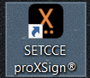V kolikor imate podpisno komponento

nameščeno na namizju, kliknite na

ikono SETCCE proXsign® na namizju.

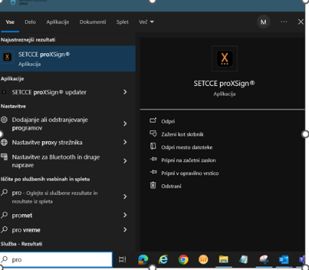V kolikor je nimate na namizju,

jo poiščite s klikom v lupo

v orodni vrstici računalnika

in vpišite SETCCE proXsign,

nato kliknite na ikono SETCCE proXsign®.

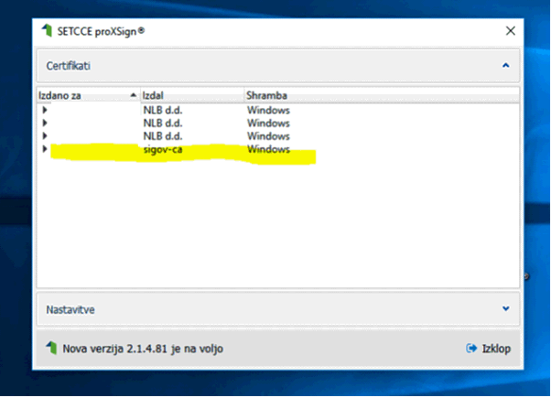V oknu se vam prikažejo nameščena digitalna potrdila.

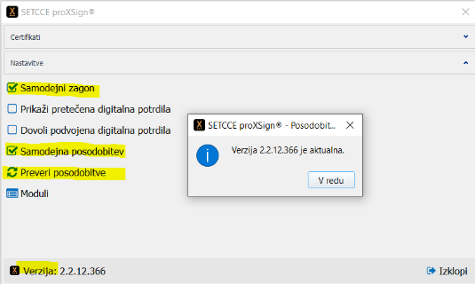Nameščena verzija je zapisana spodaj.

Če želite, da se vam podpisna komponenta

sama zažene in posodobi, imejte označeni

Samodejni zagon in Samodejne posodobitev.

Ob kliku na Preveri posodobitve,

se vam izpiše verzija, ki je aktualna.

Preverite še, ali nameščena komponenta za podpisovanje na vašem računalniku deluje. To se naredi na Setcce strani: <https://proxsign.setcce.si/proXSignCustomerPages/index2.html?os=Windows?version=2.1.4.88>

Če vam podpis ne deluje, se obrnite na pomoč, ki jo zagotavlja SETCCE, na njihovi strani je tudi številka, ki jo lahko pokličete.

Za nemoteno delovanje je potrebno uvoziti korensko potrdilo SI-TRUST Root ter potrdila izdajateljev SIGEN-CA in SIGOV-CA. Korensko potrdilo in navodila se nahajajo na spletni strani: https://www.si-trust.gov.si/sl/podpora-uporabnikom/podpisovanje-s-komponento-proxsign/korensko-in-vmesna-potrdila/

POŠTARCA:

[NavodilaRootIE (posta.si)](https://postarca.posta.si/wp-content/uploads/2018/08/Navodila-za-namestitev-korenskega-potrdila-IE.pdf)

NLB:

[Identiteta AC NLB](https://www.nlb.si/ac-nlb-identiteta-ac-nlb)

HALCOM:

[Politike in korenska digitalna potrdila – struktura Halcom CA digitalnih potrdil | Halcom.com](https://support.halcom.com/sl/faqs/politike-in-korenska-digitalna-potrdila-struktura-halcom-ca-digitalnih-potrdil/)

Po namestitvi potrdila s je potrebno odjaviti iz internetnega brskalnika in ponovno prijaviti.

Kot pomoč pri namestitvi podpisne komponente si lahko ogledate 3 min filmček na spletni strani: <https://www.youtube.com/watch?v=T9Mj8oFQB3I>

## Navodila za izpolnjevanje Pooblastila

S svojim digitalnim potrdilom ima vlagatelj pravico vnašati vlogo v aplikacijo izključno zase. Iz različnih razlogov pa to vedno ni mogoče. V tem primeru bo namesto vlagatelja vloge vnašal nekdo drug (pooblaščenec), za kar ga mora vlagatelj pooblastiti in o tem obvestiti ARSKTRP.

### Pooblaščeni vlagatelji za elektronsko oddajo vloge

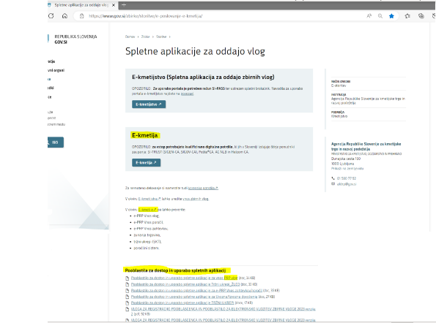Če želi vlagatelj za elektronsko oddajo vloge pooblastiti drugo osebo, ki ni kmetijski svetovalec, mora na ARSKTRP poslati izpolnjeno in podpisano pooblastilo, na podlagi katerega pooblaščencu omogočimo elektronski vnos in oddajo vloge.

Vlagatelj to izvede z obrazcem Pooblastilo za dostop in uporabo spletne aplikacije za vnos PRP vlog, ki se nahaja na spletni strani:

[Spletne aplikacije za oddajo vlog | GOV.SI](https://www.gov.si/zbirke/storitve/e-poslovanje-e-kmetija/)

Vlagatelj svoje podatke vnese v del obrazca – »*Pooblastitelj«*. V del *»Pooblaščenec«* vnese davčno številko, naziv in elektronsko pošto pooblaščenca, tistega, ki bo vlogo vnašal.

Obrazec na koncu podpišeta oba in ga vlagatelj pošlje po elektronski pošti na e-naslov [eprp_pooblastila@gov.si](mailto:eprp_pooblastila@gov.si) ali pisno na naslov ARSKTRP, Dunajska 160, 1000 Ljubljana.

Dokler se na ARSKTRP vlagateljevo pooblastilo ne obdela, pooblaščenec ne more pričeti z vnosom vloge, zato vas pozivamo, da pooblastilo uredite pravočasno. O obdelavi pooblastila boste obveščeni po elektronski pošti, ki ste jo navedli na pooblastilu. V primeru spremembe pooblaščenca mora pooblastitelj ARSKTRP posredovati preklic veljavnega pooblastila.

Za vsa ostala vprašanja in težave, povezane z vnosom vloge, pa lahko pošljete sporočilo na e-naslov eprp-tezave.aktrp@gov.si.

# VSTOP V APLIKACIJO PRPV1420

Vstop v aplikacijo je mogoč preko spletne strani:

[Agencija za kmetijske trge in razvoj podeželja | GOV.SI](https://www.gov.si/drzavni-organi/organi-v-sestavi/agencija-za-kmetijske-trge-in-razvoj-podezelja/)

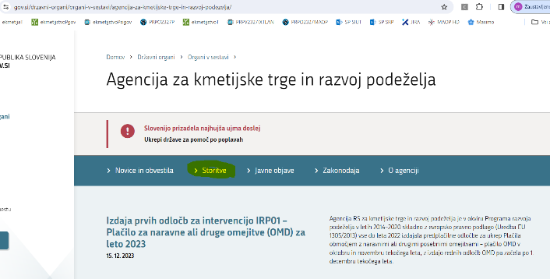Na tej spletni strani izberete »*Storitve*«:

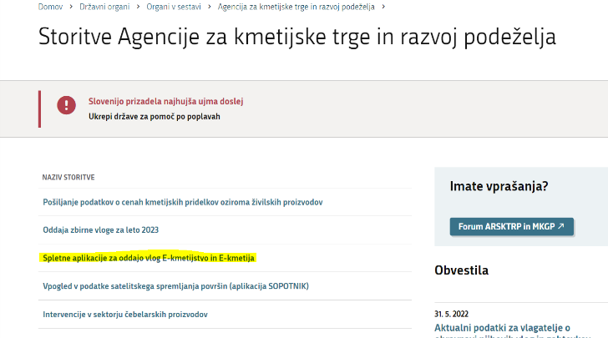Nato izberete »*Spletne aplikacije*

*za oddajo vlog E-kmetijstvo in E-kmetija*«:

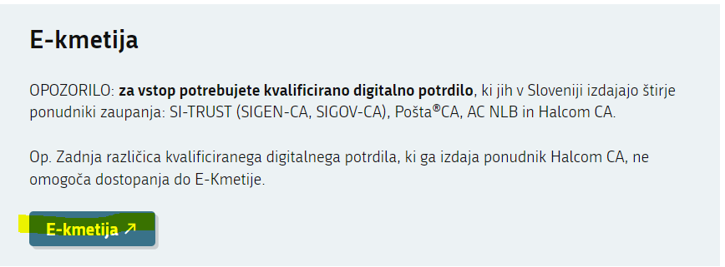Izberete aplikacijo »*E-kmetija*«,

ki zaprosi za izbor digitalnega potrdila:

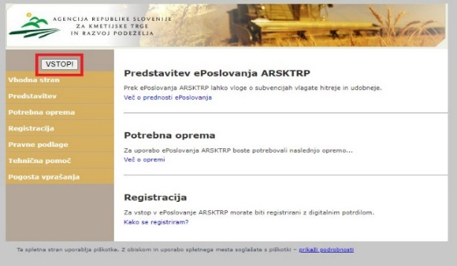Ko izberete veljavno digitalno potrdilo,

se v novem oknu odpre vstopna stran

aplikacije, kjer kliknete »*VSTOP!*«:

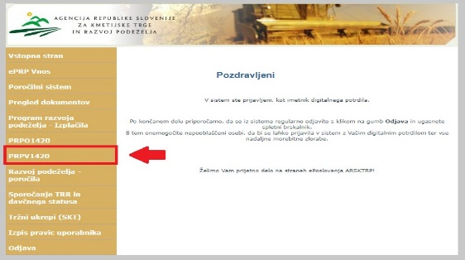Nato na levi strani izberete aplikacijo »*PRPV1420*«:

# IZBIRA USTREZNEGA JAVNEGA RAZPISA

Vlagatelj v aplikaciji v polju »*Ukrep*« preko spustnega seznama najprej izbere ukrep M0X.X, nato v polju »*Razpis*« v spustnem seznamu še razpis, na katerega se želi prijaviti. Oznaka razpisa (šifra razpisa) je strukturirana na način, da se začne z oznako (šifro) ukrepa M0X.X, sledi podčrtaj, za njim pa številka javnega razpisa: M0X.X_0X.

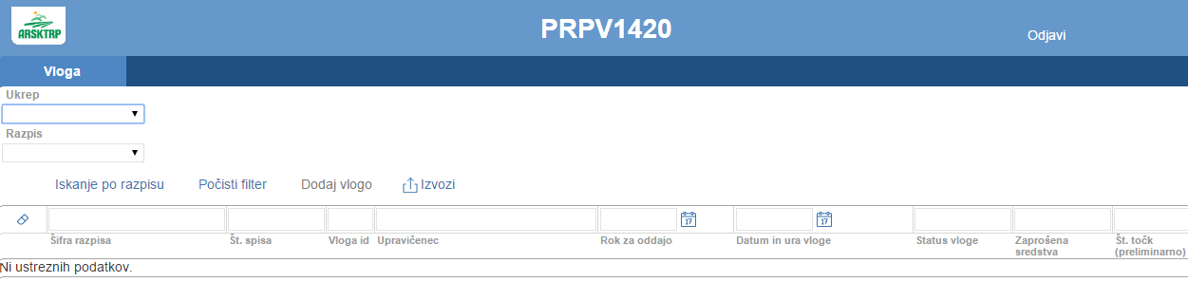

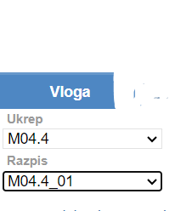Navodila so spisana za kombinacijo

ukrepa M04.4 in razpisa M04.4_01.

# POSTOPEK ZA PRIČETEK VNOSA VLOG

Ko vlagatelj izbere ukrep in razpis ter klikne na gumb »***Iskanje po razpisu***«, se prikaže seznam že vnesenih vlog. Če klikne na gumb »***Dodaj vlogo***«, se v spodnjo tabelo doda nova vloga.

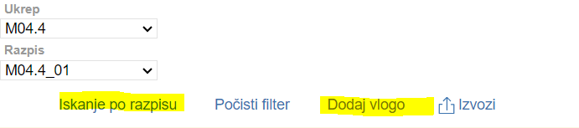

Ko je vloga kreirana, se jo vedno odpira preko gumba »***Odpri***«.

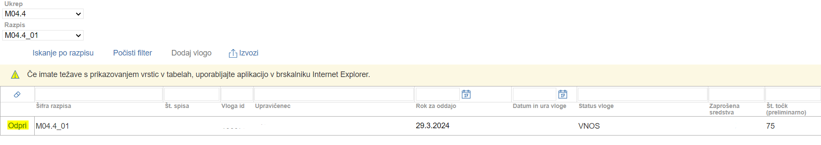

V zgornji prikazani tabeli *Seznam vlog* so navedeni **osnovni podatki vloge**:

- *Šifra razpisa* - na katerem se vnaša vloga,

- *Št. spisa* - spisovna številka vloge, ki se napolni po oddaji vloge,

- *Vloga id* - podatek o številki vloge, ki se kreira ob novi vlogi,

- *Upravičenec* - je vlagatelj, ki se izpiše po vnosu davčne številke in kliku na CRS,

- *Rok za oddajo* - datum, do kdaj je možen vnos in oddaja vlog,

- *Datum in ura vloge*- datum, ko je vloga oddana,

- *Status vloge* - trenutni status vloge: »*VNOS*« pomeni, da je vloga v fazi vnosa podatkov, »ZAKLJUCENA« pomeni, da vlogi ni možno več spreminjati podatkov in je pripravljena za oddajo, »*ODDANA*« pomeni, da je bila vloga preko elektronskega sistema oddana na ARSKTRP,

- *Zaprošena sredstva* - znesek zaprošenih sredstev iz vloge,

- *Št. točk (preliminarno)* - število doseženih točk na vlogi.

# VNOS VLOGE

Pred vnosom vloge mora biti vlagatelj pri ARSKTRP vpisan v Centralni register strank (v nadaljevanju CRS) ter mora imeti urejen transakcijski račun (v nadaljevanju TRR).

Ob kliku na gumb »***Dodaj vlogo***« aplikacija avtomatsko preusmeri vlagatelja na zavihek »*Upravičenec*« in podzavihek »*Osnovni podatki*«.

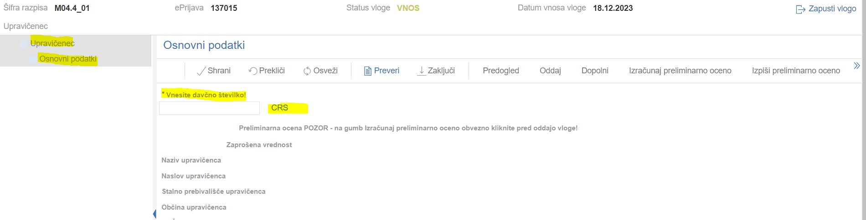

Aktivno je le polje za vnos davčne številke (v nadaljevanju DŠ). Po vnosu DŠ vlagatelja je potrebno klikniti na gumb »***CRS***« in če je DŠ vpisana v CRS, se izvede polnjenje podatkov iz CRS, na levi strani vloge se aktivirajo vsi zavihki in podzavihki, polja v podzavihkih pa se omogočijo za vnos.

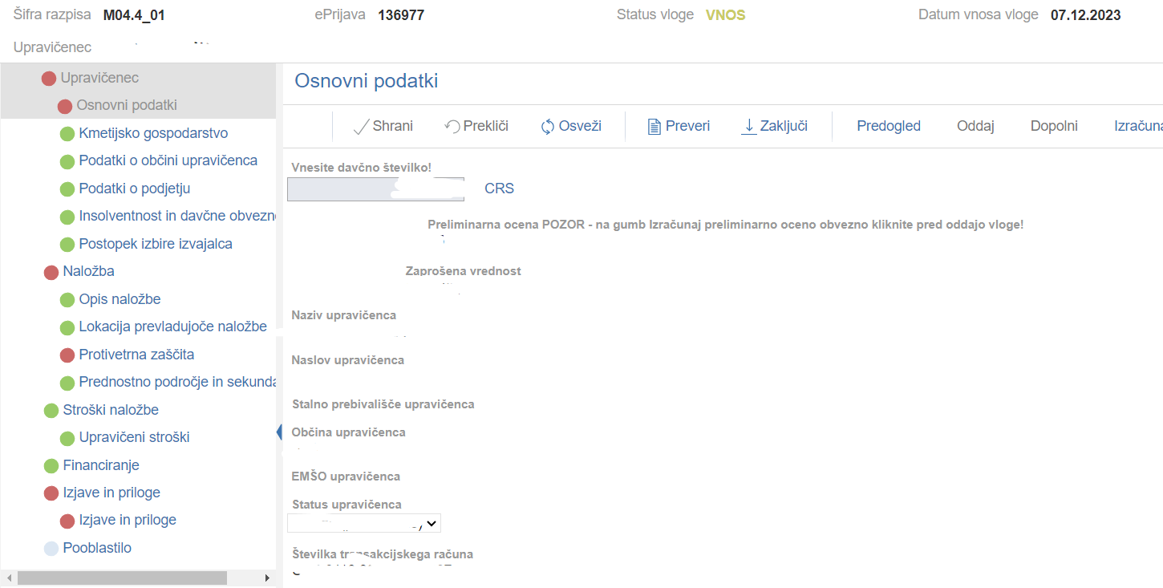

V primeru vsebinskih nejasnosti v zvezi z razpisnimi pogoji ali drugimi vsebinskimi vprašanji se lahko obrnete na nosilca podukrepa na ARSKTRP ali pa uporabite Forum ARSKTRP in MKGP na spletni strani

<https://www.gov.si/drzavni-organi/organi-v-sestavi/agencija-za-kmetijske-trge-in-razvoj-podezelja/storitve/> ali <https://forum2.arsktrp.gov.si/>

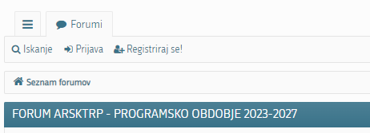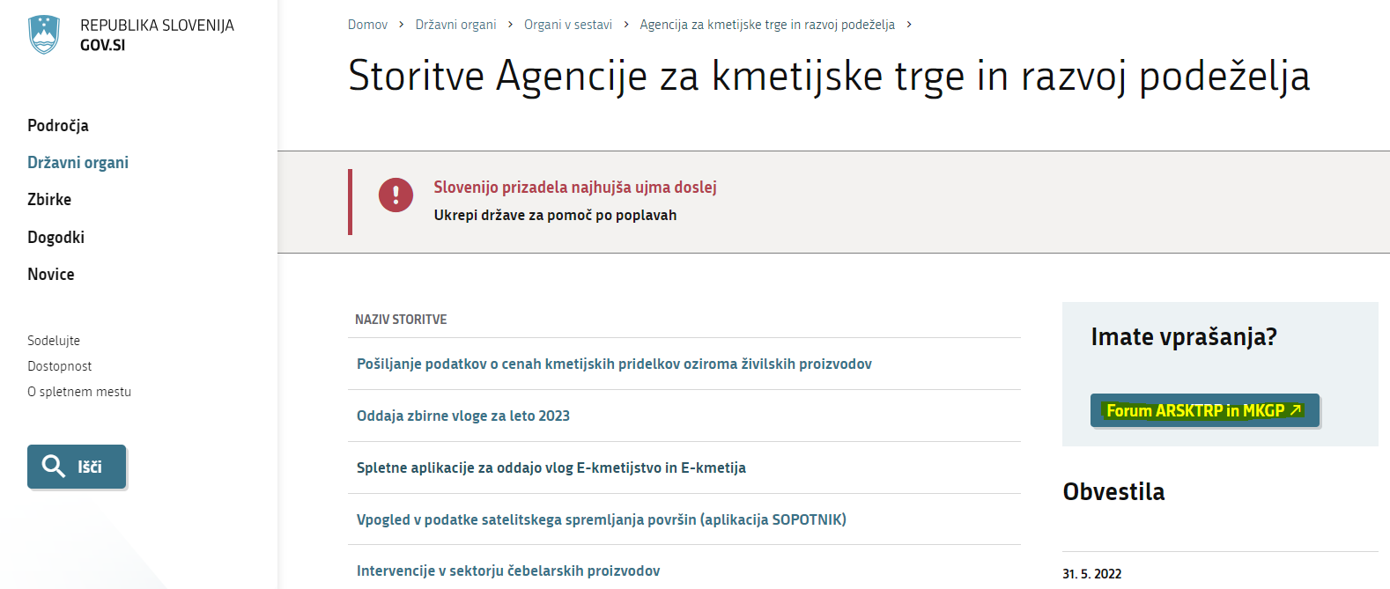

V primeru tehničnih težav lahko pišete na e-naslov [eprp-tezave.aktrp@gov.si](mailto:eprp-tezave.aktrp@gov.si).

## Osnovni gumbi v vlogi

Na vrhu vloge so prikazani *»šifra razpisa«*, *»ePrijava«* (= številka vloge), *»status vloge«* (VNOS, ZAKLJUCENA, ODDANA, SAMODOPOLNITEV_VNOS, SAMODOPOLNITEV_ZAKLJUENA ali SAMODOPOLNITEV_ODDANA), *»datum vnosa vloge«* (= datum kreiranja nove vloge), *»upravičenec«* (= naziv vlagatelja) in gumb *»Zapusti vlogo«*.



*»****Zapusti vlogo****«* - vloga, ki se vnaša, se vedno zapušča na način, da se klikne na gumb *»Zapusti vlogo«*, saj se le na ta način izvede izpis iz vloge. Po kliku na *»Zapusti vlogo«* se prikaže tabela s seznamom vlog vlagatelja.

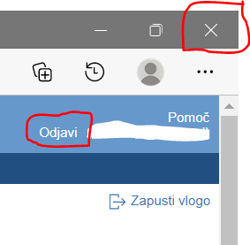V kolikor se klikne na *»križec brskalnika«* ali gumb *»Odjavi«*,

se izpis iz vloge ne izvede.

Pod *»Osnovni podatki«* se nahajajo naslednji gumbi:

Gumbi *»Shrani«*, *»Prekliči«* in *»Osveži«* se uporabljajo za podzavihek *»Osnovni podatki«*, gumbi *»Preveri«,* *»Zaključi«*, *»Predogled«*, *»Oddaj«*, *»Dopolni«*, *»Izračunaj preliminarno oceno«*, *»Izpiši preliminarno oceno«* in *»Izbriši«* pa za celo vlogo.

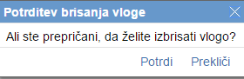 **»*Izbriši*«** - ob kliku na gumb »*Izbriši*« se pojavi opozorilo, ki zahteva potrditev brisanja. Vlagatelj lahko brisanje prekliče ali potrdi. V primeru potrditve se vloga izbriše.



Rumeni klicaj zraven šifre razpisa pove, da se v vlogi nahaja drug uporabnik oz. da je vloga v statusu »*ODDANA*« in jo ni mogoče več spreminjati.

Pod ostalimi podzavihki se nahajajo gumbi, ki se uporabljajo za izbrani podzavihek.

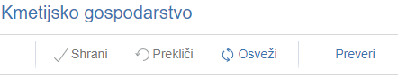

»***Shrani***« - ob kliku na gumb »*Shrani*« se podatki, ki so trenutno vpisani v podzavihku, shranijo v podatkovno bazo. Dodatno se ob shranjevanju podzavihka izvedejo tudi preveritve. Gumb »*Shrani*« je aktiven, dokler je vloga v enem izmed statusov za vnos.

Aktiviranje gumba »*Shrani*« - gumb se aktivira samo v primeru spremembe podatka v kateremkoli vnosnem polju izbranega podzavihka.

»***Prekliči***« - ob kliku na gumb »*Prekliči*« se podatki, ki so trenutno vpisani v podzavihku, vendar še niso shranjeni, zavržejo. Vlagatelj ostane v podzavihku in lahko nadaljuje z delom. Gumb je omogočen samo dokler je vloga v enem izmed statusov za vnos.

»***Preveri***« - ob kliku na gumb »*Preveri*« se izvedejo vse preveritve. Preveritve se izvedejo samo nad shranjenimi podatki izbranega podzavihka. Gumb »*Preveri*« na bazi ne shranjuje nobenih podatkov – to počne gumb »*Shrani*«. Gumb »*Preveri*« je vedno aktiven v vseh podzavihkih.

Gumb »*Preveri*« v podzavihku *»Osnovni podatki«* deluje tako, da preverja shranjene podatke na podatkovni bazi po podzavihkih vloge in v kolikor se prožijo napake oz. opozorila, se odpre okno Preveritve s seznamom napak oz. opozoril po podzavihkih, ki pa jih je potrebno odpraviti na vsakem podzavihku posebej.

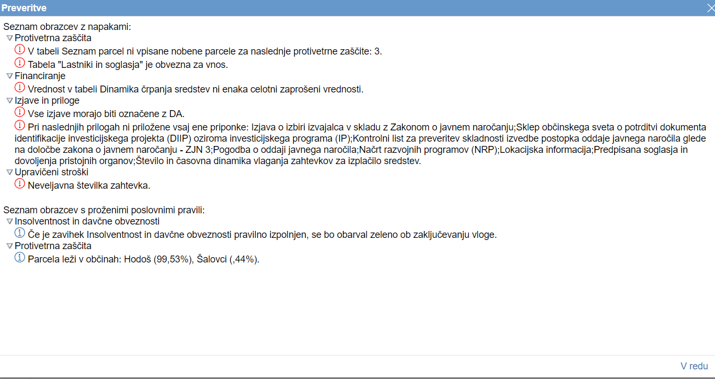

Na vrhu vsake tabele v vseh podzavihkih se nahaja iskalna vrstica z naslednjima gumboma:



Iskalna vrstica je namenjena iskanju podatkov v tabeli in ne vnosu podatkov. Vnos podatkov v tabelo poteka s klikom na gumb *»+Nov*«.

»***+Nov***« - s klikom na gumb »*+Nov*« se dodajajo vrstice na različne načine. V večini tabel je delovanje takšno, da se kreira vrstica z vnosnimi polji, v katera je potrebno vnesti ali iz spustnega seznama izbrati podatke. V določenih tabelah pa se vrstica kreira na način, da se preko okna izbere in potrdi podatek, šele nato se kreira vnosna vrstica z dodatnimi vnosnimi polji. Ko so podatki za kreirano vrstico vneseni in izpolnjeni, jih je potrebno shraniti. Po shranitvi celotne vrstice nadaljujete na nov vnos vrstice.

»***-Izbriši***« - delovanje gumba »*-Izbriši*« poteka na način, da se postavite na vrstico, ki jo želite izbrisati, le-ta se obarva sivo in nato kliknete na gumb »*-Izbriši*«. Brisanje vrstice se izvede.

## Gumba CRS in RKG

***»CRS«*** ima dve vlogi:

❖ prenos podatkov iz CRS,

❖ omogoča nadaljevanja vnosa vloge.

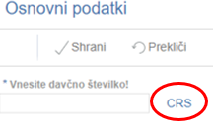

Ob kliku na gumb ***»CRS«*** se na podlagi davčne številke,

ki je vnesena v podzavihku »*Osnovni podatki*«,

v vseh podzavihkih napolnijo tista polja,

za katera je predvideno polnjenje iz CRS-ja.

V primeru, da vlagatelj ni vpisan v CRS, mora na ARSKTRP najprej sporočiti podatke za davčno številko, šele nato lahko nadaljuje z vnosom vloge.

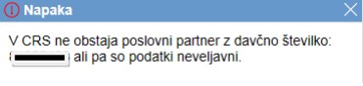Če vlagatelj ni vpisan v CRS, ga na to opozori aplikacija ob začetku vnosa vloge:

V kolikor vlagatelj še ni vpisan v CRS, kar pomeni, da še ni nikoli oddajal kakršnekoli vloge na ARSKTRP, se ob vnosu DŠ avtomatsko kreira in pošlje e-mail na [crs@gov.si](mailto:crs@gov.si).

V tem primeru je nadaljevanje vnosa mogoče šele naslednji dan, ko bodo na ARSKTRP vnesli vlagatelja v CRS. Enaka napaka se lahko izpiše v primeru, ko vlagatelj nima urejenega davčnega statusa.

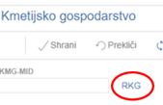***»RKG«***: če ima vlagatelj kmetijsko gospodarstvo

in je podzavihek *»Kmetijsko gospodarstvo«* v aplikaciji prikazan,

je potrebno izpolniti polje KMG-MID. Ob kliku na gumb *»RKG«*

se na podlagi številke KMG-MID v vseh podzavihkih

napolnijo vsa tista polja, za katera je predvideno polnjenje iz RKG.

## Zavihki, podzavihki in vnosna polja

Na levi strani vloge so prikazani zavihki in podzavihki. Zavihki so postavljeni bolj levo kot podzavihki in pomenijo poglavja znotraj vloge, podzavihki pa podpoglavja. Rdeča barva krogca pred podzavihkom pomeni, da so v podzavihku napake, ki jih lahko preverite s klikom na gumb Preveri. Zelena barva krogca pred podzavihkom pomeni, da je podzavihek brez napak. S klikom na posamezni podzavihek se odprejo vnosna polja izbranega podzavihka.

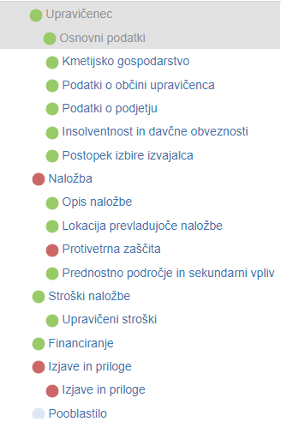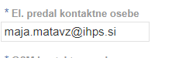Vlogo na razpisu M04.4_01 sestavljajo naslednji podzavihki:

Izpolniti je potrebno celotno vsebino vsakega podzavihka. Ko podzavihek zapuščate tako, da kliknete na nek drug podzavihek, podatki pa niso bili shranjeni, se prikaže opozorilno okno:

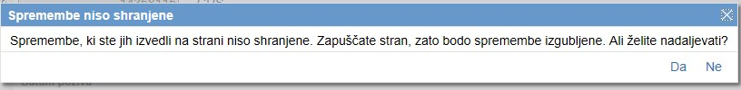

S klikom na gumb »***Da***« zapustite podzavihek, na katerem ste bili. Vse neshranjene spremembe so izgubljene. S klikom na gumb »***Ne***« ostanete na obstoječem podzavihku, podatke shranite in nato nadaljujete s postopkom.

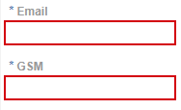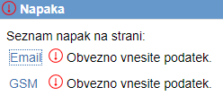Vnosna polja, ki so obvezna za vnos,

so označena z zvezdico pred imenom polja.

Po kliku na gumb »Preveri«

se izpiše seznam napak na strani.

Podatki o insolventnosti in davčnih obveznostih v podzavihku Insolventnost in davčne obveznosti morajo biti vedno izpolnjeni na dan oddaje vloge, na to opozarja tudi aplikacija. Po kliku na gumba ***»Insolventnost«*** in ***»FURS«***, se prenesejo podatki v obe tabeli preko spletnega servisa. Levo od zavihka se pojavi črn krogec, kar pomeni, da se podatki prenašajo.

Svetujemo tudi, da se ta podzavihek izpolni na dan vnosa vloge in se pred oddajo vloge podatke osveži s klikom na gumba ***»Insolventnost«*** in ***»FURS«***, saj se ob vnosu lahko ugotovi, da obveznosti iz tega naslova niso izpolnjene in je pred oddajo vloge potrebno obveznosti poravnat.

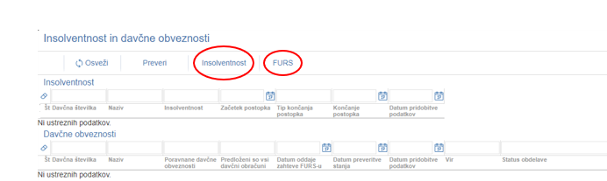

V primeru težav osveževanja zamenjajte podzavihek (s klikom na drug podzavihek) in se vrnite nazaj na podzavihek o podatkih insolventnosti in davčnih obveznostih*.* Na ta način se podatki prikažejo v tabelah.

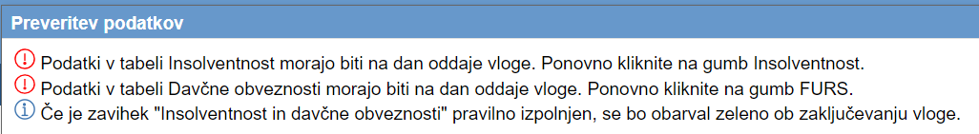Če na dan oddaje vloge podatki v tabelah *»Insolventnost«* in *»Davčne obveznosti«* niso bili pridobljeni, se ob kliku na gumb *»Preveri«* proži opozorilo:

Zaradi osveževanja v aplikaciji lahko krogec pred podzavihkom Insolventnost in davčne obveznosti kljub neinsolventnosti vlagatelja in poravnanih davčnih obveznostih ter predloženih davčnih obračunov ostane oabrvan rdeče, kljub temu pa je zaključevanje in oddaja vloge mogoča.

V podzavihku *»Protivetrna zaščita«* so prikazane tri tabele. V vsako tabelo se doda vrstica s klikom na gumb *»Nov«*, briše pa s klikom na gumb *»Izbriši«*. Vrstica pod gumboma ni namenjena vnosu, ampak je iskalna vrstica.

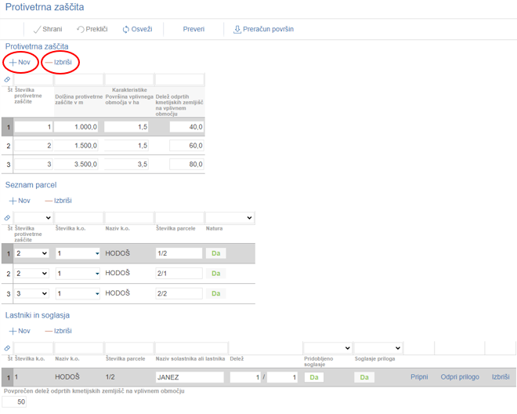

V tabelo *»Protivetrna zaščita«* se v polje *»Številka protivetrne zaščite«* vnese neponovljiva številka brez črk za posamezno protivetrno zaščito. Vnese se toliko vrstic, kolikor je lokacij protivetrnih zaščit. Za vsako protivetrno zaščito se iz elaborata vnese dolžina, površina vplivnega območja in delež odprtih kmetijskih zemljišč na vplivnem območju.

V tabelo »Seznam parcel« se vnesejo vse parcele, kjer je predvidena protivetrna zaščita. Z dodano vrstico v tabeli se v polje *»Številka protivetrne zaščite«* avtomatsko zapiše najnižja številka iz tabele *»Protivetrna zaščita«*. Le-to je potrebno spremeniti v tisto številko protivetrne zaščite, za katero se vnaša parcela.

Za vsako parcelo se v tabelo *»Lastniki in soglasja«* vnesejo vsi lastniki, za vsakega lastnika se vpiše njegov delež. Če lastnik parcele ni vlagatelj, je potrebno priložiti soglasje v pdf-ju s klikom na gumb *»Pripni«*. Odpre se pogovorno okno, kjer s klikom na *»Izberi datoteko«* in *»Potrdi«* prenesete izbrani dokument v aplikacijo. Preneseni dokument lahko brišete s klikom na gumb *»Izbriši«*, odpre se pogovorno okno, kjer potrdite brisanje dokumenta.

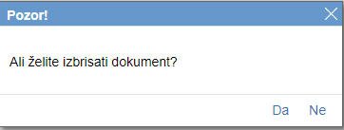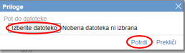

Po vnesenih podatkih v vse tri tabele se klikne na gumb ***»Preračun površin«***, aplikacija javi opozorilo, po kliku na Da se za vsako parcelo izvede preračun, če se nahaja v območju Nature.

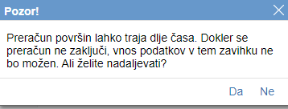

V polje *»Povprečen delež odprtih kmetijskih zemljišč na vplivnem območju«* se vnese povprečen delež odprtih kmetijskih zemljišč vseh protivetrnih zaščit z upoštevanjem površine vplivnega območja vsake protivetrne zaščite.

Primer izračuna:

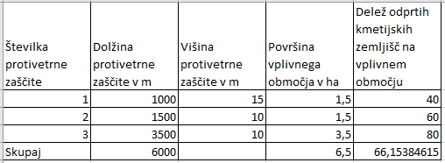

Povprečen delež = (40/100*1,5+60/100*1,5+80/100*3,5)/6,5*100 = 66

V podzavihek *»Upravičeni stroški«* se za vsako protivetrno zaščito v tabelo s klikom na gumb *»Nov«* doda vrstica, v katero se iz šifranta izbere poenostavljeni strošek, vnese se količina in upravičena vrednost, ostali podatki v vrstici se samodejno izračunajo po kliku na gumb *»Shrani«*. V polje *»Količina«* se vnese dolžina protivetrne zaščite, ki se jo deli s 100, ker količina 1 pomeni dolžino 100 m.

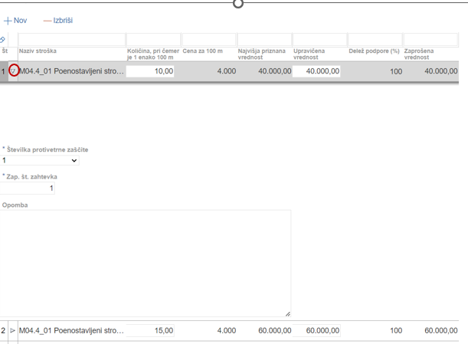Vsaka vrstica stroška ima pred

*»Naziv stroška«* v desno obrnjeno puščico,

ki se po kliku obrne navzdol,

pokažejo pa se tri dodatna vnosna polja:

V polju Številka protivetrne zaščite se vnese podatek o številki protivetrne zaščite iz podzavihka Protivetrna zaščita.

V polje Zap. št. zahtevka se vnese številka zahtevka. Na podlagi vnesenih številk na vseh stroških se izračuna dinamika črpanja sredstev v podzavihku *»Financiranje«.*

V podzavihku *»Financiranje«* se nahaja tabela z vnosnimi polji za dinamiko črpanja sredstev v katero se vpiše podatek o zaporedni številki zahtevka in predviden datum kdaj namerava vlagatelj vložiti zahtevek.

Z javnim razpisom je določeno, da je mogoče oddati **največ tri** zahtevke. **Rok za vložitev zadnjega zahtevka** **za izplačilo sredstev je 30.6.2025.**

# IZJAVE IN PRILOGE

Podzavihek »*Izjave in priloge*« je namenjen potrjevanju izjav in prilaganju dokumentov. Izjave in priloge se osvežijo ob vsakem vstopu v podzavihek.

## Tabela Izjave

Vse vrstice v tabeli se samodejno napolnijo z izjavami, predvidenimi za razpis.

Vsaka vrstica je sestavljena iz dveh polj:

* polje **»*Izjava*«**, ki se polni avtomatsko in
* polje **»*Se strinjam*«**, kjer je privzeta vrednost indikatorja »***?***«.

Vlagatelj se mora strinjati z vsemi izjavami, zato s klikom na indikator *»Se strinjam«* potrdi vse izjave in nastavi vrednost indikatorja na »***Da***«. V nasprotnem primeru aplikacija javi napake:

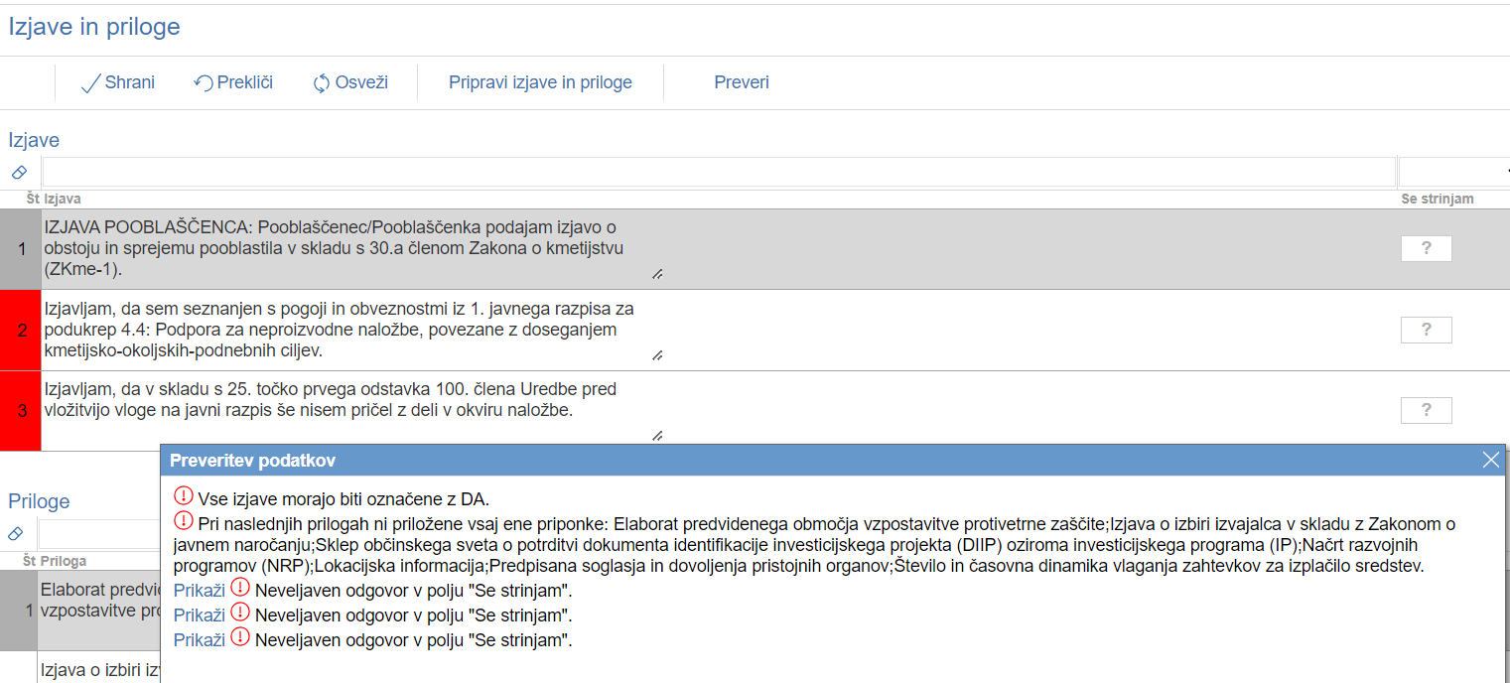

## Tabela Priloge

Vse vrstice v tabeli se samodejno napolnijo s prilogami. Priloge se prikazujejo glede na vnesene podatke v vlogi. Vse prikazane priloge so obvezne.

V tabeli so vidna naslednja polja:

* polje **»*Priloga*«**, kjer se izpiše naziv priloge in je onemogočeno za urejanje,
* polje **»*Podrobnejši opis priloge*«**, kjer se izpiše podrobnejši opis priloge in je prav tako onemogočeno za urejanje,
* polje ***»Opomba«***, kjer se vnaša besedilo s klikom na gumb *»Opomba«* na skrajni desni strani vrstice.

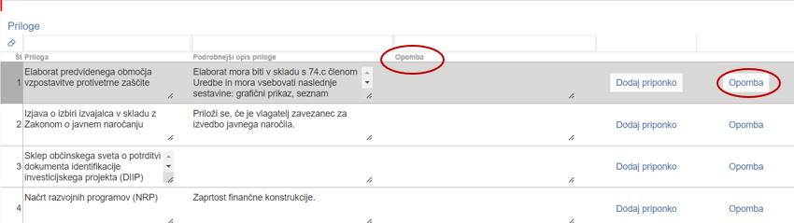

Odpre se pogovorno okno, v polje se vnese opomba, s potrditvijo pa se opomba prenese v polje *»Opomba«.* Polje ni obvezno za vnos.

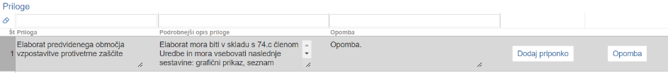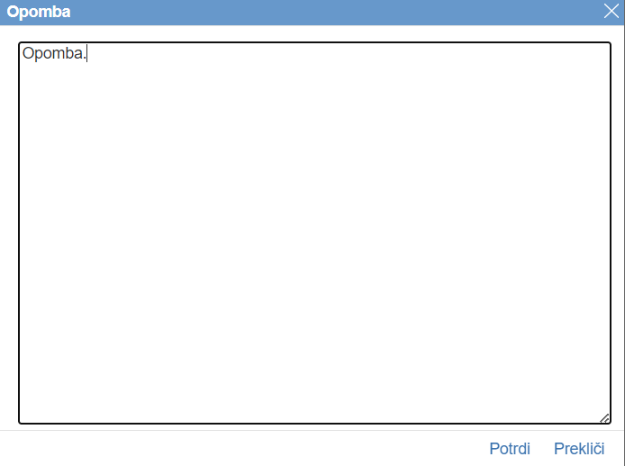

* gumb **»*Dodaj priponko*«**, s katerim se doda dokument k izbrani prilogi. S klikom na gumb se doda vrstica v podrejeno tabelo Priponke, v katero se priloži ustrezen dokument.

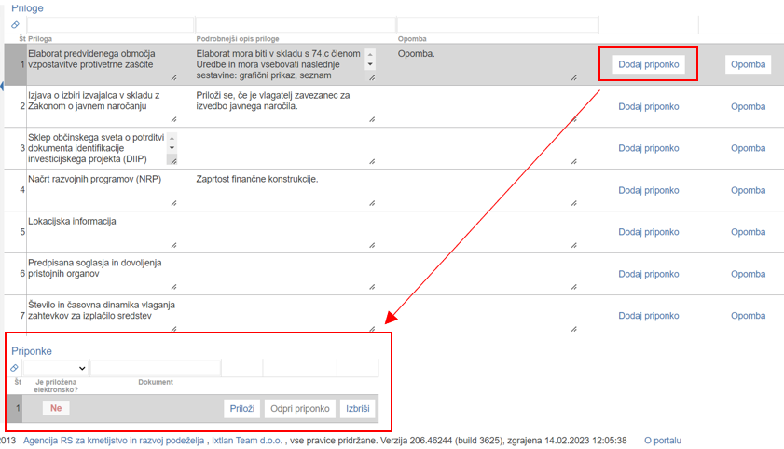

Aplikacija omogoča dodajanje poljubnega števila dokumentov, tako da se večkrat klikne na gumb »*Dodaj priponko*« ob izbrani prilogi.

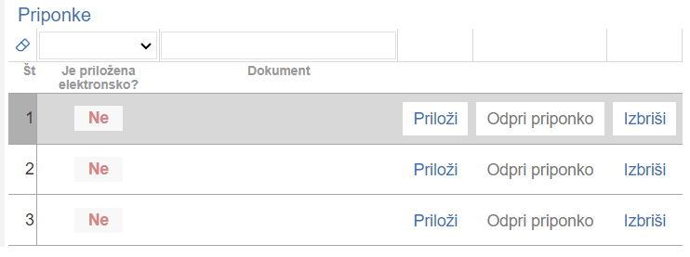

## Tabela Priponke

Tabela »*Priponke*« je podrejena tabeli »*Priloge*«. Vsebina tabele »*Priponke*« se prikaže ob kliku na gumb »*Dodaj priponko*« v tabeli »*Priloge*«.

V tabeli so vidna naslednja polja:

* polje »***Je priložena elektronsko?***«, v katerem je privzeta vrednost »***Ne***«. Indikator se avtomatsko nastavi na vrednost »***Da***«, ko je dokument uspešno priložen.
* polje »***Dokument***«, v katero se zapiše ime priloženega dokumenta.
* gumb »***Priloži***«, s katerim se odpre pogovorno okno za prilaganje datoteke. S klikom na gumb »*Izberi datoteko*« se izbere ustrezen dokument, s potrditvijo pa se izbrani dokument priloži. Indikator »*Je priložena elektronsko*« se samodejno spremeni iz »*Ne*« v »*Da*«.

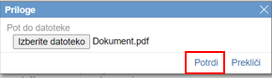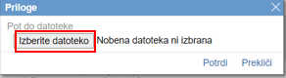

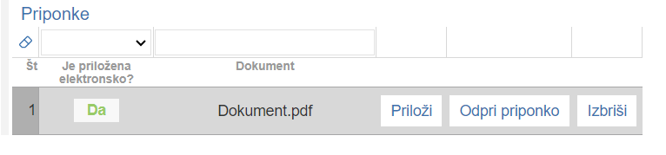

Aplikacija priložene dokumente shranjuje sproti, zato ni potrebno klikniti na gumb *»Shrani«.*

V kolikor je vlagatelj že pripel dokument in še enkrat klikne na gumb »***Priloži***«, se bo obstoječ dokument prepisal. Ob kliku na gumb »***Odpri prilogo***« se priložen dokument odpre, gumb »***Izbriši***« pa omogoča brisanje priloženega dokumenta.

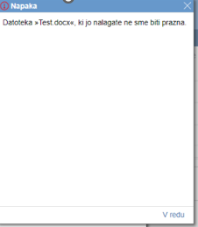V kolikor vlagatelj priloži prazen dokument,

se proži napaka »*Datoteka »Test.docx«,*

*ki jo nalagate ne sme biti prazna.*«

Praznih dokumentov, torej 0KB ni mogoče prilagati. Maksimalna velikost posameznega dokumenta je 30 MB. Če posamezen dokument presega to velikost, ga ni mogoče pripeti. Pokaže se opozorilo oziroma napaka. Tak dokument razdelite na več dokumentov, velikost katerih je pri vsakem manjša ali enaka 30 MB, ter dodajte vsakega v svojo priponko in jo ustrezno poimenujte brez posebnih znakov (npr.: €, - , &, ?, ! …).

# OCENITEV VLOGE

Podrobnejša merila za ocenjevanje vlog so določena v javnem razpisu.

**Pred oddajo vloge se izvede preliminarna ocena**, ki se izračuna glede na vnesene podatke v podzavihku *»Protivetrna zaščita«*. Izračun preliminarne ocene se izvede s klikom na gumb »***Izračunaj preliminarno oceno***« v zgornji vrstici podzavihka »*Osnovni podatki*«.

Po kliku na gumb se v polje »*Preliminarna ocena*« izpiše vrednost preliminarne ocene. **Za pravilen izračun preliminarne ocene se le-ta izvaja, ko je vloga v celoti izpolnjena**. Vlagatelj torej klikne na gumb »*Izračunaj preliminarno oceno*« po tem, ko so vsi podzavihki vneseni in imajo zeleno obarvan krogec.

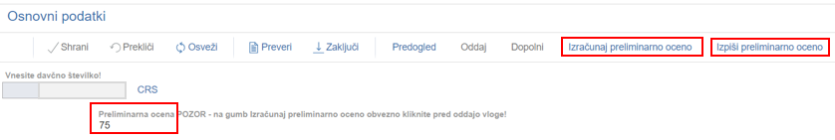

V kolikor se po izračunu preliminarne ocene vsebino vloge spreminja, zlasti, ko se spreminja vsebino vloge, ki je vezana na merila za ocenjevanje vloge, je potrebno ponovno izvesti izračun preliminarne ocene. **Priporočljivo je, da se klikne na gumb »*Izračunaj preliminarno oceno*« tudi tik preden se klikne na gumb »*Zaključi*« vlogo in se preveri izračunane ocene vloge.**

Ko je v polju »*Preliminarna ocena*« izpisana vrednost, se klikne na gumb **»*Izpiši preliminarno oceno*«**. Pripravi se izvozna tekstovna datoteka s podatki izračuna, ki jo lahko uporabnik shrani k sebi na računalnik. V tej datoteki so po sklopih zapisane točke za vsako podmerilo.

Primer izgleda tekstovne izpisa preliminarne ocene:

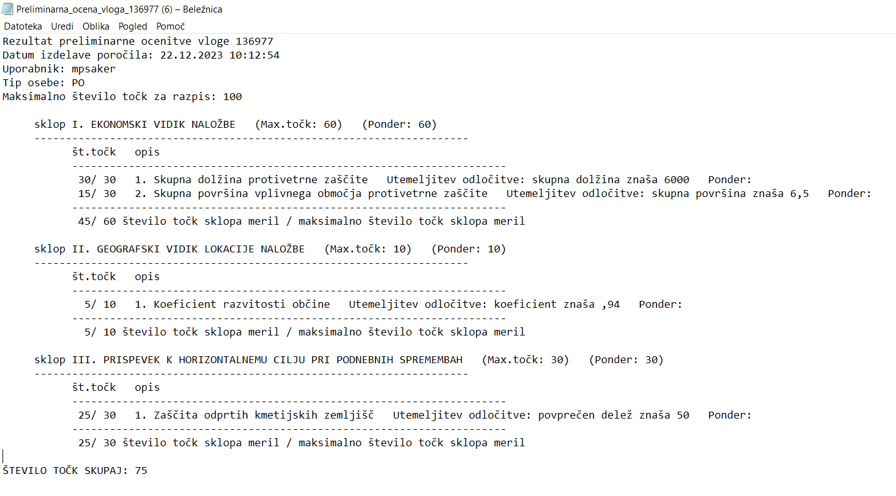

# STOPNJA PODPORE

Stopnja javne podpore se prenese avtomatsko, ko se dodani strošek shrani.

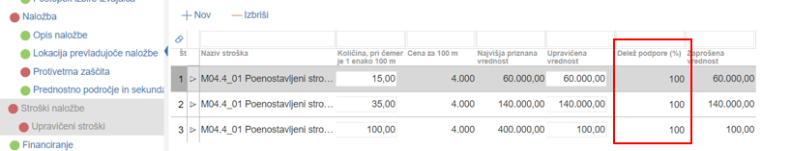

# ZAKLJUČEVANJE IN ODDAJA VLOGE

Zaključevanje vloge se izvede, ko vlagatelj v podzavihku »*Osnovni podatki*« klikne na gumb »***Zaključi***«. Preden vlagatelj klikne na gumb Zaključi je priporočljivo, da v podzavihku »*Osnovni podatki*« klikne na gumb »***Preveri***«.



Ob kliku na gumb *»Preveri«* se izvedejo vse preveritve, ki so nastavljene za posamezen razpis. Če je vloga pravilno izpolnjena, se prikaže okence z zapisom: »*Vloga je pravilno izpolnjena*«. V nasprotnem primeru pa se odpre okno z vpisanimi ugotovljenimi opozorili in napakami.

V kolikor je na vlogi vsaj en podzavihek, v katerem so napake (pred podzavihkom je rdeče obarvan krogec), se ob kliku na gumb Zaključi zaključevanje ne izvede, ampak se izpišejo napake.

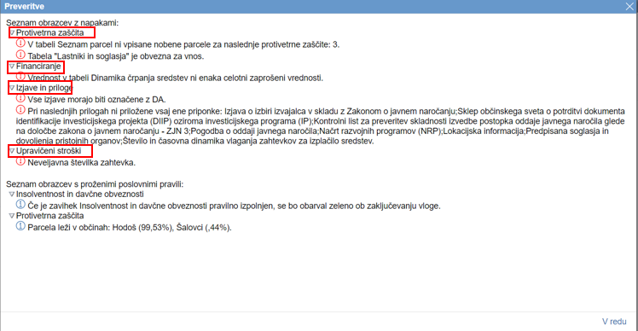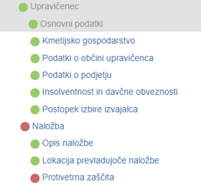

Pred ponovnim zaključevanjem je potrebno odpraviti izpisane napake v podzavihkih, ki so zapisani nad napako.

V kolikor so vsi podzavihki pravilno izpolnjeni,

se vloga lahko zaključi.

Status vloge se ob kliku na gumb »*Zaključi*«

spremeni v »*ZAKLJUCENA*«.

Gumba »*Shrani*« in »*Prekliči*« se v vseh podzavihkih onemogočita, aktivirata pa se gumba »***Oddaj***« in »***Dopolni***«. V podzavihku »*Osnovni podatki*« je omogočen tudi gumb »***Predogled***«, s katerim ima vlagatelj možnost predogleda izpisa prijavnega obrazca. Ko vlagatelj klikne na gumb »***Oddaj***«, se v novem oknu odpre forma za podpis in oddajo dokumenta:

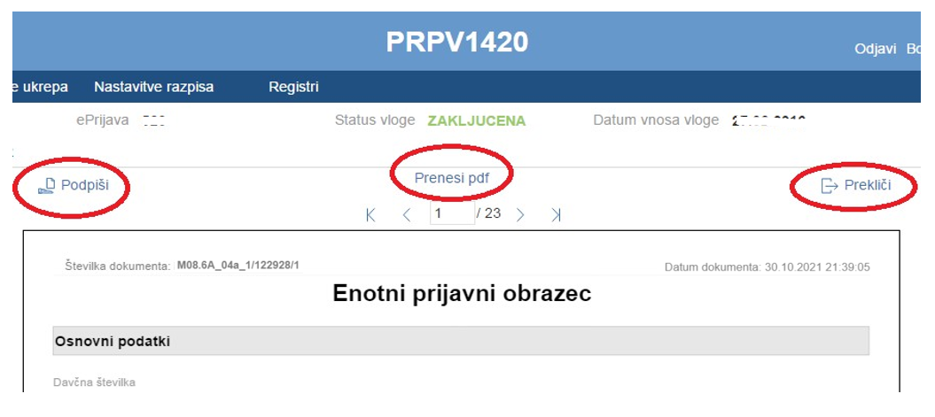

Vlagatelj ima na voljo 3 gumbe:

* »***Prekliči***« (desni gumb): vrnitev v vlogo.
* »***Podpiši***« (levi gumb): za podpis vloge je potrebna podpisovalna komponenta. Odpre se pogovorno okno za podpis dokumenta. Ko je vloga podpisana, se
* avtomatsko knjiži v e-Hrambo. Vloga dobi status *ODDANA*. Gumb »*Oddaj*« se tako onemogoči in postopek oddaje vloge je s tem zaključen.
* **»*Prenesi pdf*«** (sredinski gumb): shrani vlogo v pdf obliki v računalnik, kjer jo lahko vlagatelj natisne.

Ko je vloga v statusu *ODDANA*, jo je možno natisniti s klikom na gumb »***Odpri***«, ki se nahaja na zavihku »*Pooblastilo*« v Pregledu statusov vloge v vrstici *ODDANA*.

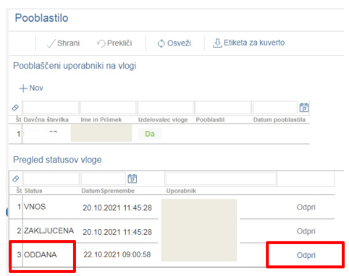

# SAMODOPOLNJEVANJE VLOGE

Ko je vloga oddana, jo lahko vlagatelj dopolnjuje do datuma zaprtja razpisa. Po zaprtju razpisa samodopolnitev ni več mogoča. Vlagatelj lahko do zaprtja razpisa vlogo dopolni večkrat na način, da večkrat ponovi spodaj opisani postopek.

Dopolnitev vloge se izvede s klikom na gumb »***Dopolni***« v podzavihku »*Osnovni podatki*«.

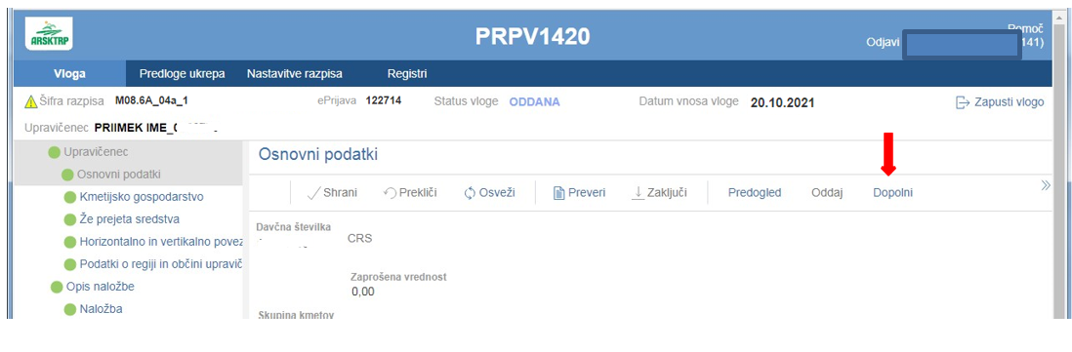

Vloga po kliku na gumb »***Dopolni***« preide v status »*SAMODOPOLNITEV_VNOS*«, pod zavihkom »*Izjave in priloge*« pa se oblikuje nov zavihek »***Samodopolnitev***«.

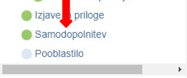Na zavihku »*Samodopolnitev*« vlagatelj s klikom na gumb »*+Nov*« oblikuje polje »***Obrazložitev***«, ki je namenjeno za vnos besedila oz. utemeljitev samodopolnitve vlagatelja.

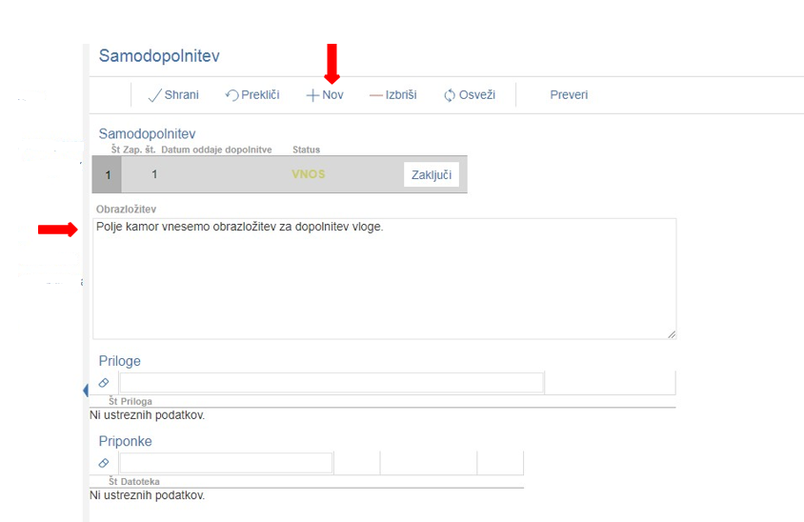

V polje »*Obrazložitev*« vlagatelj navede, kaj je razlog za dopolnitev vloge (podatkov po posameznih zavihkih v fazi dopolnjevanja vloge ni mogoče več spreminjati, ker se le ti po oddaji vloge zaklenejo za vnos). V obrazložitvi vlagatelj navede, kaj želi popraviti ali dopolniti. Podatke nato strokovni delavci v fazi obravnave vloge vnesejo na zavihke, ki so predmet dopolnitve. V fazi samodopolnitve lahko vlagatelj prilaga tudi dodatne priponke.

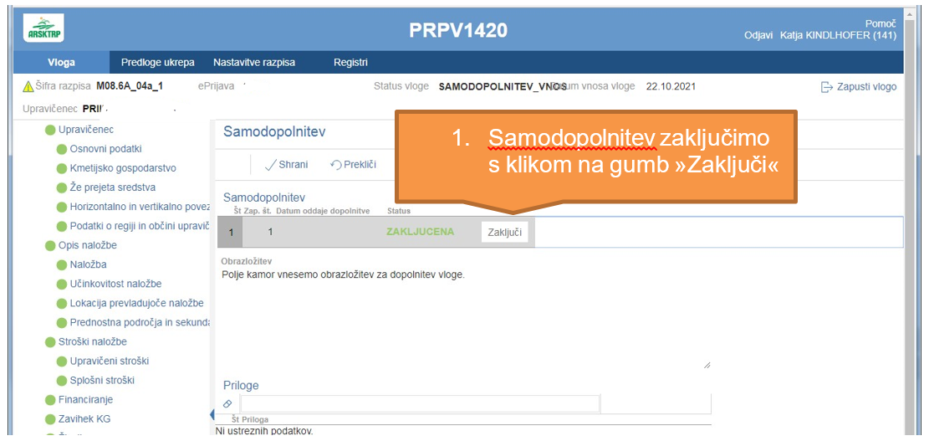Po vnosu obrazložitve je potrebno Samodopolnitev zaključiti najprej na zavihku »*Samodopolnitev*«:

**POMEMBNO:** Po zaključku »*Samodopolnitve*« na zavihku »*Samodopolnitev*«, je potrebno po kliku na gumb »***Zaključi***« še enkrat klikniti na gumb »***Shrani***«. V nasprotnem primeru se podatki ne prikažejo na tisku samodopolnitve.

Preden Samodopolnitev zaključite, na podzavihku »*Osnovni podatki*« na gumbu »***Predogled***« preverite ali je željeno besedilo shranjeno.

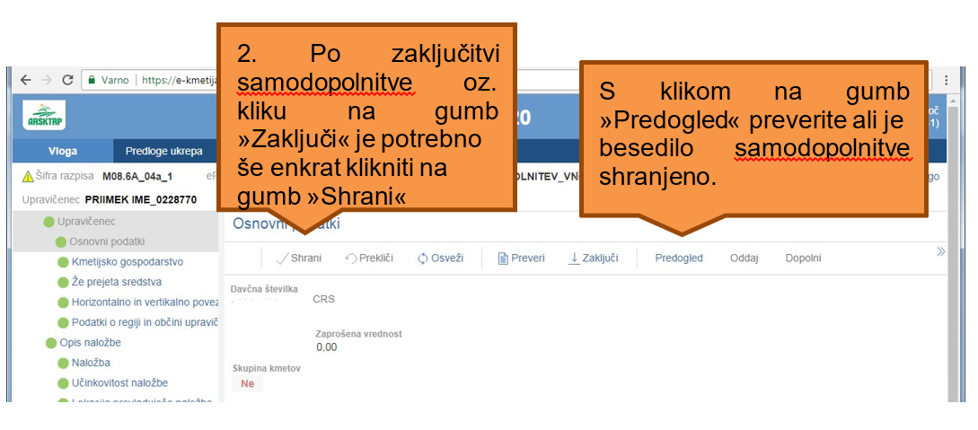Nato pa še na podzavihku »*Osnovni podatki*«:

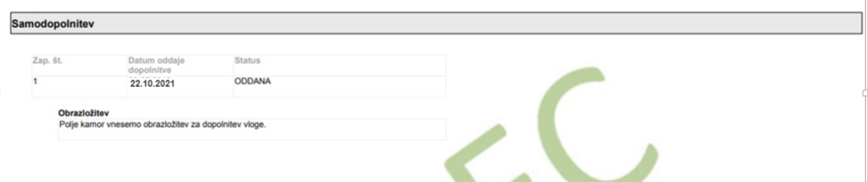

Ko je dopolnitev zaključena na zavihku »*Samodopolnitev*«, sledi zaključevanje ter oddaja samodopolnitve. Postopek je enak kot pri oddaji vloge s kliki na gumbe na podzavihku »*Osnovni podatki*«.

S klikom na gumb »***Zaključi***« vloga preide v status »*SAMODOPOLNITEV_ZAKLJUCENA*«

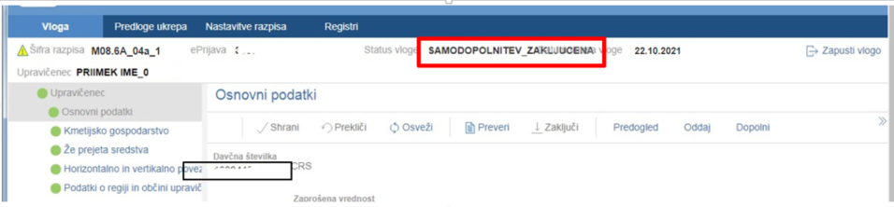

Po podpisu s klikoma na gumba »***Oddaj***« in »***Podpiši***« vloga preide v status »*SAMODOPOLNITEV_ODDANA*«. Postopek oddaje samodopolnitve je s tem zaključen.

Če vloga še nima spisovne številke, samodopolnitve ni mogoče oddati. Spisovna številka se zabeleži v aplikacijo naslednji dan po oddaji vloge.

